**Liste des figures**

Table des matières

Mésomérie 1

1 Introduction 1

2 Exemples 1

2.1 Mésomérie du benzène 1

2.2 L'ion acétate 2

2.3 Le radical allylique 2

2.4 Les énolates 2

2.5 L'ion cyanate 3

Mésomérie

# Introduction

En chimie, la mésomérie désigne une délocalisation d'électrons dans les molécules conjuguées, que l'on représente par une combinaison virtuelle de structures aux électrons localisés appelées mésomères ou formes de résonance. Faute de moyens graphiques plus simples pour les décrire correctement, la mésomérie est donc une représentation simplifiée des systèmes moléculaires, qui sont plus précisément décrits par des approches de chimie quantique. Le terme « mésomérie » est dû à Ingold. Il est préférable au terme synonyme de « résonance », proposé plus tôt par Pauling, car il n'y pas en réalité de résonance (caractérisée par une fréquence de résonance), mais une superposition d'états [1].

# Exemples

## Mésomérie du benzène

Le benzène : Un exemple classique est donné par les formes de Kékulé du benzène (un hexagone comportant 3 double-liaisons). La molécule de benzène est faite d'un hexagone parfait d'atomes de carbone, avec 6 liaisons carbone-carbone identiques, et non une alternance de liaisons doubles plus courtes (134pm) et de liaisons simples plus longues (154pm), comme le laisseraient penser les deux formes limites prises séparément. Les deux mésomères majoritaires sont identiques et de même poids, et la longueur des liaisons C-C, trouvée expérimentalement, est intermédiaire entre celles d'une liaison simple et d'une liaison double (139 pm) [4]. C'est la raison pour laquelle on représente souvent le benzène, ou une de ses dérivés, par un hexagone contenant un cercle ou, plus rarement, par un hexagone contenant 6 «liaisons et demi » (une liaison avec une demi-liaison en pointillé).

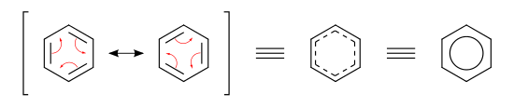

## L'ion acétate

L'acidité beaucoup plus grande des acides carboxyliques par rapport à celle des alcools est explicable en partie par la mésomérie. Par déportation, un alcool donne un alcoolate dont la charge ne peut pas être délocalisée, alors qu'un acide carboxylique donne un carboxylate pouvant présenter des formes mésomères avec distribution de la charge négative sur les deux atomes d'oxygène, ce qui confère plus de stabilité5. L'atome d'oxygène chargé porte trois doublets et agit en donneur π, alors que l'autre oxygène est accepteur π [réf. nécessaire]. Ici aussi, les deux mésomères majoritaires sont identiques, ils ont le même poids et on peut alors correctement prédire que les liaisons carbone-oxygène seront identiques et de longueur intermédiaire entre celles d'une liaison simple et d'une liaison double (ce que l'on représente souvent par une deuxième liaison hachurée).

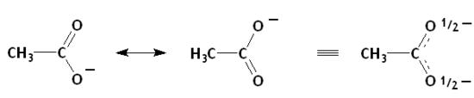

## Le radical allylique

Comme dans les cas de l'acétate et du benzène, les formes mésomères de ce radical sont identiques. Ce radical jouit d'une stabilité accrue, en comparaison avec d'autres, parce que l'électron solitaire est distribué et l'octet incomplet est partagé.

## Les énolates

Ces espèces sont les bases conjuguées des énols, qui bénéficient, comme l'acétate, d'une stabilisation par mésomérie. Par contre, les deux mésomères ne sont pas de poids égaux, étant donné la plus grande électronégativité de l'oxygène, et cette stabilisation n'est pas grande (les acidités des alcools et des énols sont plutôt voisines). Toutefois, la mésomérie sert à expliquer la réactivité ambidente des énolates, qui réagissent en tant que nucléophiles à l'oxygène ou au carbone, selon les conditions de la réaction.

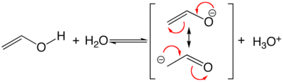

## L'ion cyanate

La mésomérie dans ce cas explique sa réactivité ambidente, car cet ion peut donner lieu à des composés cyanates et isocyanates par réaction de l'azote ou de l'oxygène, selon les conditions.